Экскурсионная программа
Предлагаем вашему вниманию экскурсионную программу, благодаря которой вы познакомитесь поближе с красотой и историей Тосканы, где великая архитектура удивительно сочетается с прекрасной природой, а местная кухня вызывает восторг!
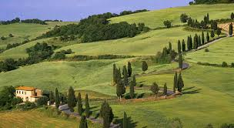 | 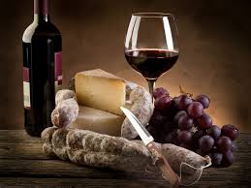 | 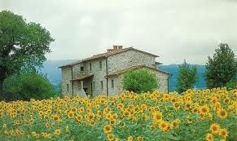 | 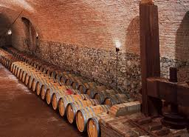
12.06.13г.
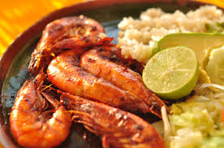 | 19:00 - гала-ужин в престижном ресторане морской кухни «Офисина Марина» (в нем проходит популярный конкурс красоты «Мисс Италия»).
14.06.13г.
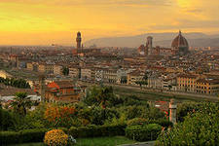 | 14:00 - Поездка во Флоренцию. Экскурсия по Флоренции (2 часа).  17.30-21.00 - свободное время, шопинг.  21:00 выезд в Монтекатини Терме
15.06.13г.
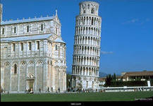 | 10:00 - поездка на Тирренское море.  - прием солнечных и морских ванн (аренда лежака, зонтика и душа включены)  - легкий обед в Виареджио  16:00 – переезд в г.Пиза. Прогулка по площади Чудес к знаменитой падающей башне, покупка сувениров.  17.30 - 19:00 свободное время. 19:00 - в выезд в аэропорт
Стоимость экскурсионной программы – 140 евро с человека
Для всех желающих в отеле Biondi 4* ежедневно будет организован легкий обед (с 12:30 до 14.00)
Стоимость обеда: 10 евро (оплата на месте)

Факультативные экскурсии за дополнительную плату (оплата на месте)
13.06.13г.
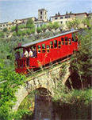 | 10:00 - захватывающее путешествие на самом старом в мире фуникулере в Монтекатини Альто, экскурсия по средневековому городу Монтекатини Альто  11.30-12.30 – свободное время  Стоимость: 17 евро (включая билеты на фуникулер)  Минимальная группа 10 человек
13.06.13г.
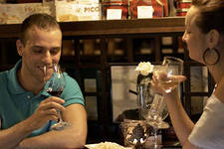 | 18:00 - агротуризм в Монтекарло: экскурсия на тосканскую ферму;  дегустация вин, оливкового масла и других традиционных продуктов собственного производства;  ужин в траттории (тосканское вино и граппа входит в стоимость).  Стоимость: 35 евро  Минимальная группа 20 человек
14.06.13г.
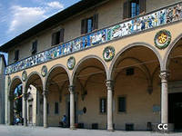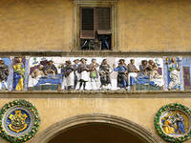 | 11:00 - уникальная экскурсия для врачей в г.Пистойа с посещением действующего с XIII века госпиталя:  - экскурсия по городу  - госпиталь Дель Чеппо с майоликовым фризом Делла Роббиа  - музей старинных хирургических инструментов,  - анатомический зал 18 века,  - современная часть больницы.  По окончании Вас заберет автобус и отвезет во Флоренцию  Стоимость: 20 евро ( включая билеты в музей)  Легкий обед 15 евро за доп.плату  Минимальная группа: 10 человек
Туроператор оставляет за собой право вносить изменения в порядок и программу экскурсий!
